砂防指定地及び地すべり防止区域内における宅地造成等の大規模開発審査基準

制定 令和元年 月 日

Ⅰ 総説
この基準は、砂防法（明示30年法律第29号）又は地すべり等防止法（昭和33年法律第30号）に基づき、砂防指定地及び地すべり防止区域内（以下「指定地」という。）において宅地造成、ゴルフ場造成、農地構造改善事業、土砂採取等（以下「造成工事」という。）を実施する場合の審査基準となるものである。

Ⅱ 土工
１ 盛土材料
盛土材料は、せん断強度が大きく圧縮性の小さい土を使用し、ベントナイト、温泉余土、酸性白土や有機質を含んだ土を使用してはならない。
ただし、材料の締固め、安定処理、砂防ソイルセメント、その他物理的化学的処理により、土砂の移動、流出等に対する安全性が確認される場合はこの限りではない。

２ 盛土高
（１）原則として、盛土の高さは最高15ｍまでとし、盛土材料及び盛土高に対する法面勾配は表１を標準とする。
ただし、これにより難い場合は、詳細な地質調査、盛土材料調査等を行った上で安定計算を実施し、安全性を確保しなければならない。
（２）盛土法面には、直高5m毎に幅1m以上の小段を設置するものとする。

表１ 盛土材料及び盛土高に対する標準のり勾配の目安
盛土材料 | 盛土高（ｍ） | 勾配 | 摘用
粒度の良い砂(S)、  礫及び細粒分混じり礫(G） | ５ｍ以下 | 1：1.5～1：1.8 | 基礎地盤の支持力が十分あり、浸水の影響のない盛土に適用する。  ()の統一分類は代表的なものを参考に示す。  本表の範囲外の場合は、安定計算を行う。
 | ５～１５ｍ | 1：1.8～1：2.0
粒度の悪い砂(SG) | １０ｍ以下 | 1：1.8～1：2.0
岩塊(ずりを含む） | １０ｍ以下 | 1：1.5～1：1.8
 | １０～２０ｍ | 1：1.8～1：2.0
砂質土(SF)､硬い粘質土､硬い粘土(洪積層の硬い粘質土､粘土､関東ローム層など) | ５ｍ以下 | 1：1.5～1：1.8
 | ５～１０ｍ | 1：1.8～1：2.0
火山灰質粘性土(V) | ５ｍ以下 | 1：1.8～1：2.0

３ 法面処理
（１）法面の下部については、湧水等を確認するとともに、その影響を十分に検討し、必要に応じて、擁壁工等の構造物を検討するものとする。
（２）法面は、必ず芝等によって処理するものとし、裸地で残してはならない。この場合の勾配は、1.5割より緩い勾配で仕上げなければならない。
（３）法面の末端が流れに接触する場合には、法面は、盛土の高さにかかわらず、その渓流の計画高水位に余裕高を加えた高さまでは永久工作物で処理しなければならない。

４ 盛土の禁止区域
地下水位が高く浸透水及び湧水の多い区域並びに軟弱な基礎地盤区域には、盛土は認めない。
ただし、地質、土質、地形、地下水、湧水等の状況等を精査し、その結果を基に安定計算を実施して適切な対策を講じる場合は、この限りでない。

５ 渓流に対する盛土
（１）渓流に対し、残流域の生ずる埋立ては極力避けるものとする。
ただし、残流域の面積が0.1km2以下で、下流に対して土砂流出による被害の発生するおそれのないものは、この限りでない。
（２）前記ただし書きの埋立てを行う場合には、埋める以前の渓流に沿った縦断図に基づいて、最も危険と推定されるすべり面について安定計算を行い、安全率Fs≧1.2とするため法尻に土留め擁壁工を施工する等の処理を行わなければならない。
（３）やむを得ず、渓流に対し、残流域の面積が0.1km2を超える埋立てを行う場合には、当該残流域等の地質、土質、地形、地下水、湧水等の現地状況を調査し、残流域等からの土砂流出に対する安全性及び残流域等からの地下水、湧水等に対する盛土の安全性等の検討を行い、適切な対策を講ずるものとする。

６ 盛土と地山の接続
（１）盛土の周囲の地山と盛土の間には、雨水等が貯留されるような可能性のある窪地を残してはならない。
（２）原地盤の横断方向の地表勾配が急峻な場合には、表土を除去した後には段切を施工し、その上に盛土を行わなければならない（図１）。
（３）排水路等が地山から盛土部分に移行する場合には、地山側にすりつけ区間を設けて、水路等の支持力の不連続を避けなければならない。
（４）地下水位の高い地山を切土する場合には、それに接して設ける盛土部へ水が流入するのを防止するため、接触部の地山側に排水溝等を設け、盛土部分外に排水するよう計画するものとする。
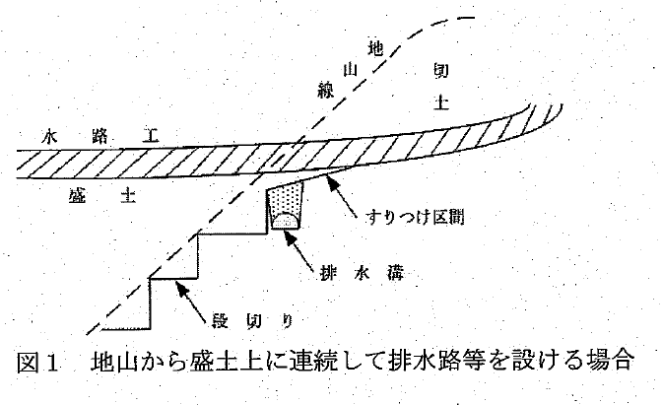
７ 切土
造成地及び附帯道路における切土の高さ及び勾配の基準等は、「新・斜面崩壊防止工事の設計と実例－急傾斜地崩壊防止工事技術指針－」（全国治水砂防協会）を参考とする。

Ⅲ 地すべりに対する処理
１ 総則
（１）原則として、地すべり防止区域内には造成工事を計画してはならない。
（２）やむを得ず地すべり防止区域内に造成工事をする場合には、地すべり等防止法の制限行為を厳守するとともに、「地すべり防止技術指針」（平成20年1月31日国河砂第61号）に基づき、必要な対策を講ずるものとする。
（３）前記のほか、制限外行為についても、次記事項を十分調査・検討の上、適切な対策を講ずるものとする。

２ 盛土
（１）地すべり安定計算を行って、「地すべり防止技術指針」に基づき防止対策を施工するものとする
（２）この場合でも、造成工事前と比較して地すべり安全率の低下は5％以内とし、それ以上の土工を計画してはならない。

３ 切土
（１）地すべり末端での切土を計画してはならない。
（２）地すべり頭部及び中腹部での切土により背後地の安定を損なうことのないよう十分調査・解析し、「地すべり防止技術指針」に基づき防止対策を施工するものとする。

４ 造成に伴う排水施設の設置
（１）第Ⅳ節の基準に従うものとする。
（２）排水施設からの漏水、再浸透があってはならない。
（３）排水路網には、地すべり防止区域外からの表流水、地下水を合流させてはならない。
（４）維持管理に容易な位置構造とするものとする。

５ 造成に伴う給水施設の設置
（１）原則として、地中埋設は避けるものとする。
（２）やむを得ず地中埋設とする場合には、地すべり変動による給水管の損傷がないような構造とし、損傷があった場合でも直ちに修理が可能な位置とするものとする。

Ⅳ 排水施設
１ 計画流量
排水施設を計画する基準となる計画流量は次の式によって算出するものとする。

Q＝1/360・C・ｉ・Ａ（m2/sec）
Ｑ：雨水流出量
Ｃ：流出係数
ｉ：降雨強度（mm/hr）
Ａ：排水面積（ha）

上記の式における降雨強度ｉについては、当該造成地近傍の雨量観測所における年超過確率1/100以上の時間雨量とし、既往最大時間雨量を下回らない雨量とするものとする。
ただし、当該造成地が雨量観測所より300ｍ以上高所の場合には、前記雨量の20％～40％増の雨量を採用するものとする。
また、前記によって算出された流量に10％程度の含砂量を見込むものとし、流出係数については、表２に基づくものとする。
なお、これらのものが混在する場合は、面積加重平均として算出するものとする。

表２ 流出係数
 | 流出係数
三紀層山地 | 0.7～0.8
起伏ある土地及び樹林 | 0.5～0.75
平坦な耕地 | 0.45～0.60
水田 | 0.7～0.8
宅地造成後の地域 | 0.85～1.0
パイロット事業地及びゴルフ場 | 0.75～1.0

２ 排水路（造成地内）
（イ）平面開水路
（１）開水路設置の基準となるべき流域面積は、造成後の変更をも含めて考慮し、流域区分を明確にし、すべての流量計算はそれに基づいて行うものとする。
（２）原則として、表面水は開水路によって処理し、浸透水、伏流水のみ暗渠上にて処理するものとする。
（３）開水路法線、勾配は急激な変化を避けるとともに、流水のエネルギーを減殺するため合流地点、水路延長おおむね100m以内毎及び流末端に溜桝を設け、その最終端にはフトン籠等を置いて洗掘を防止するものとする。
（４）水路の構造は、水による浸食及び水の浸透を起こさない構造としなければならない。
（５）開水路の流速は、常流流速の範囲とするものとする。
（６）開水路を盛土上に設ける場合には、沈下に対する対策を十分考慮し、必要に応じ、基礎の置換え、杭打等の基礎処理を行うものとする。
（ロ）暗渠工
（１）渓流を埋め立てる場合には、本川、支川を問わず、在来の渓床に必ず暗渠工を設けなければならない。
（２）暗渠工は、樹枝状に埋設し、完全に地下水の排除ができるように計画するものとする。
（３）小段のある盛土の場合には、土質に応じ小段毎に暗渠工を設け、速やかに表流水及び伏流水を排除するものとする。
（４）幹線部分の暗渠工は、有孔ヒューム管にフィルターを巻いた構造等とし、集水部分は有孔ヒューム管、盲暗渠等の構造とするものとする。
（５）暗渠工における幹線部分の管径は30cm以上とし、支線部分の管径は15cm以上とするものとする。
（６）支線がない場合又は支線の間隔が長い場合には、20cm以下の間隔で集水暗渠を設けるも のとする（図２）。
（７）排水は、表面、法面、小段、暗渠等系統的に排水施設を計画し、造成部分の一部に排水系統の行きわたらない部分が生じないようにしなければならない。
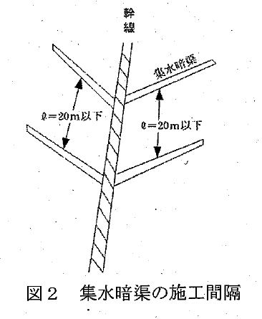
３ 流末処理
（１）上流流域において造成工事が行われることによる下流河川の流量の増加量の算出には、ラショナル公式を用いるものとし、その基礎となる計画雨量は、下流が国土保全上重要な河川（直轄砂防実施河川及び都市砂防河川）については年超過確率1/100以上の雨量、その他の河川については年超過確率1/50以上の雨量とし、この雨量によって算出された流用に10％程度土砂含入率を見込むものとする。ただし、いずれの場合にあっても、既往最大雨量を下回らないようにするものとする。
（２）前記の方法が困難な場合には、上流流域において造成工事が行われることによる下流河川の流量増加率については、次の式によって算出するものとする。

ｑａ＝α・β・ｐ＋（1－ｐ）
ｑａ：造成による流用増加率
α：洪水到達時間が造成によって短くなったための計画雨量強度の増大費（パイロット、ゴルフ場1.2～1.4、宅造1.4～1.6）
β：造成による流出率の増大比（造成面積／流域面積）
ｐ：流域面積に対する宅地造成面積の造成比（造成面積／流域面積）

（３）前記の流量増加率に基づき算出する流量増加分については、造成者側において、その影響が下流河川において無視し得る程小さくなるまでの区間にわたり流路工による河床の掘削、河積の拡大等の砂防工事を実施するか、又は第Ⅴ節の遊水池による処理を行わなければならない。

Ⅴ 遊水池
１ 容量
残流域、他流域からの流入のある造成工事については、「大規模宅地開発に伴う調整池技術基準（案）」（日本河川協会等）又は「防災調節池技術基準（案）」（日本河川協会等）に基づいて要領を決定するものとする。

２ 構造
（１）構造は、地盤掘込方式を原則とし、地質が悪い場合には法履工を施工するものとする。
（２）やむを得ず築堤方式とする場合には、上流より土砂の流入によって溢流する危険のない場所に設置し、築堤の構造は、「河川砂防技術基準」（国土交通省）に基づく堤防と同程度の構造とするものとする。ただし、高さは3m以下とするものとする。水位下降速度が5mm/分以上となる場合は、コンクリートのダム構造とする。
（３）遊水池の流出には、堆砂容量を確保した高さ以上に流出孔を設け、さらに余水吐をも設置するものとする（図３）。
（４）流出孔の大きさは、オリフィスによる次の式に基づく流量によって決定するものとする。

Ａ＜0.337Ｑo/√H
Ａ：流出孔の断面積（m2）
Ｑo：開発前の最高流量（m3/sec）
Ｈ：池の最高水位（m）（池の容量／池の面積）
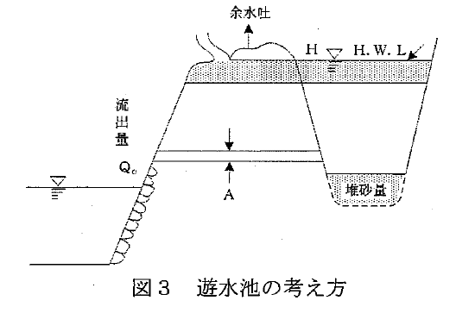
３ その他
遊水池は、土砂、芥、流木等によってその機能が損なわれないよう絶えず管理しなければならない。

Ⅵ 沈砂池
１ 容量
（１）既往のデータにより、造成された土地より下流に流出する土砂量が推定できる場合には、その数字により約10ヶ年分の貯砂容量を持つ沈砂池を作るものとする。
（２）前記のデータがない場合には、次の式によって貯砂容量を算出するものとする。パイロット事業、ゴルフ場造成等で地表が20cm以上客土又は耕耘される場合は、盛土として取り扱うものとする。

①盛土の部分について
Vs1＝A1(3X＋7X/5)＝4.4XA1

②切土の部分について
Vs2＝A2(3×X/3＋7X/15)＝1.47XA2
Vs1＋Vs2＝V
A1，A2：盛土及び切土部分の面積（ha）
X：1ha当たり1年間流出土砂量（100m3～200m3/ha/year）

２ 構造
（１）沈砂池の構造はコンクリートダム構造とし、「河川砂防技術基準」に基づく砂防堰堤程度の構造とするものとする。
（２）沈砂池は遊水池と兼用してよいが、この場合はすべてコンクリート構造とするものとする。

３ その他
（１）沈砂池が異常に急速に堆積し、下流に対して溢流の危険が予測される場合には、掘削、嵩上げ等の処置を造成者側で講ずるものとする。
（２）前記の貯砂容量は造成完成後の基準であり、工事中の流出土砂については別途に流出を防止し、計画貯砂容量に食い込まないようにしなければならない。

Ⅶ 擁壁工等
（１）擁壁工等を設置する場合、その構造は、「新・斜面崩壊防止工事の設計と実例－急傾斜地崩壊防止工事技術指針－」を参考とする。
（２）擁壁工等の背後の排水には十分留意し、水抜き穴は、その機能が常に発揮し得るよう管理するものとする。
（３）砂防ソイルセメントを擁壁工等において利用する場合の設計、施工等の詳細については、「砂防ソイルセメント設計・施工便覧」（砂防・地すべり技術センター）及び「砂防ソイルセメント施工便覧」（砂防・地すべり技術センター）を参考とする。

Ⅷ 自然環境の保全
（１）指定地を造成する場合、最低限度次に示す率で従来の自然環境を残留させなければならない。
宅地造成等10％、ゴルフ場40％
（２）造成地内に現存するため池等防災機能を有する施設は、極力これを保存しなければならない。

Ⅸ 工事中の防災
１ 防災ダム
（１）工事中の土砂の流出を防止するため、防災ダムを設けなければならない。
（２）防災ダムの容量は、1ha当たり400m3～600m3の貯砂容量を持つものとする。
（３）防災ダムはコンクリートダムを原則とし、「河川砂防技術基準」に基づく砂防堰堤程度の構造とするものとする。
（４）コンクリートの防災ダムは、工事中に土砂の流出がない場合には、造成完了後、沈砂池として利用することができる。ただし、この場合、第Ⅵ節の沈砂池で示した貯砂容量を確保しなければならない。

２ 沈泥池
工事中の河川汚濁を防止するため、沈泥池を設けなければならない。沈泥池は、造成区域の最急勾配が10度以下である場合には、土ダムで施工することができる。
ただし、高さは3m以下とし、余水吐を設け、余水吐は蛇籠等で保護するものとする。

３ 法面の保護等
（１）法面に直接流水が流下しないようにするため、法面の上部に板、粗朶等による埵(ｶﾀﾂﾁ)を作り、法面を崩すおそれの内部分より、Ｕ字溝等で流下させなければならない。この場合、呑口を十分大きく取り、流水が必ず溝の中を流下するよう十分注意して施工しなければならない。
（２）Ｕ字溝等を法面の直下に敷設した場合、法面からの土の崩壊により溝が埋められ溢流することのないよう法面に伏せ工等を施工しなければならない。
（３）万一の法面の崩壊に備え、Ｕ字溝等の傍が洗掘されることを防止するため、歩道平板ブロック等を溝の外側に敷き並べる等の処置をとらなければならない。
（４）道路の舗装が完成しない場合、道路面の洗掘を防止するため、格子蓋付の横断開渠等を施工しなければならない。
（５）地形上流土が予想される場合には、必要な箇所に土俵、杭しがら、板埵等で土留柵を施工し、泥、雑物芥等を沈殿、濾過させなければならない。

４ 捨土
（イ）土留ダム
（１）造成工事によって生じた残土等の捨土は、出水による流出のおそれのない場所に処理し、渓間に投棄してはならない。
（２）やむを得ず渓間に投棄する場合には、「河川砂防技術基準」に基づく砂防堰堤と同程度の土留ダムを設けなければならない。
（３）土留ダムの高さは、投棄された土砂が流出するおそれのある土砂である場合、縦断計画上、現河床と土留ダム天端から水平に引いた線の間に流出するおそれのある土砂量を収容できる容量を持つ高さとするものとする。ただし、高さの限度は、原則として15m以下とし、土捨面の排水については十分考慮するものとする（図４）。
（４）地形上やむを得ず水平より急に投棄する場合には、必ず投棄された土砂の上に水路を設置し、流水が当該土砂に接触しないようにしなければならない。また、水路保護のため、上流に水路保護ダムを必ず設置するとともに、水路の構造は沈下等によって被害を生じない構造としなければならない（図５）。
（５）土留ダムの設置位置の決定に当たっては、必ず指定地の管理者と事前に協議しなければならない。
（６）土留ダムの将来の維持管理については、指定地の管理者と協議して適切に定めるものとする。
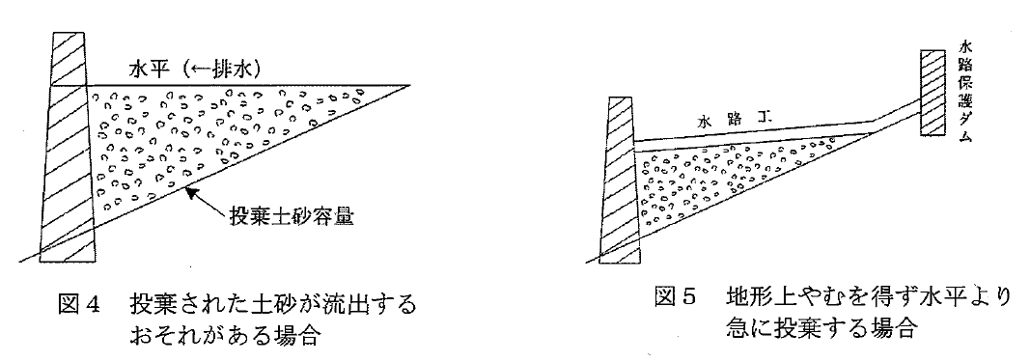
（ロ）捨土地の緑化
（１）捨土地のうち、流水に接触しない部分は必ず緑化を行わなければならない。
（２）捨土地が傾斜地の場合は、緑化に先立ち積苗工、筋工等の階段工も施工し、法面は伏工等の被覆工によって保護するものとする。
（３）緑化用の植物は、主として当該地方に実施されている治山用植物を用い、有用樹種を直接に植栽することは避けるものとする。
（４）緑化用の植物が完全に活着するまでの散水、施肥等の維持管理は、造成者側で行うものとする。

５ 工事の順序
（１）工事の順序としては、防災ダム、遊水池、沈砂池、流末処理等の防災工事を先行し、造成工事は下流に対する安全を確認できた上で実施するものとする。
（２）工事の着工に際しては、造成者は指定地の管理者と協議の上、工程表を作成し、施工中はこれを尊重しなければならない。なお、やむを得ない理由によって工程表との間にズレを生じた場合には、指定地の管理者と協議し、災害の生じないよう適切な工程に改めなければならない。

６ その他
（１）造成中、造成に必要な所在量（砂、砂利、木材、セメント、石材、ブロック等）は、必ず整理して保管し、これらの流出による被害を生じないよう注意しなければならない。
（２）豪雨や地震等の自然災害に備え、非常時の人員配備・資機材等の体制等をあらかじめ定めておき、万一災害の発生した場合には臨機応変の処置をとるとともに、速やかに関係機関に連絡し、第三者に被害を与えることのないようにしなければならない。
（３）施工中は、降雨予測等の気象情報に注意するとともに、自然現象の変化に適切に対応するものとする。

Ⅹ その他
（１）宅地造成等において、上流に残流域又は残斜面が存在する計画でその流域等からの土石流等により、新しく造成された区域が土砂災害警戒区域等における土砂災害防止対策の推進に関する法律（平成11年法律第57号。以下「土砂災害防止法」という。）の土砂災害特別警戒区域の要件に該当し指定の可能性がある場合には、土砂災害防止法第11条第1項第3号に準じた対策を講ずるものとする。
（２）造成地内に砂防設備又は地すべり防止施設が存在し、造成による埋殺等その機能が消滅する場合には、原則として、造成者はその代替施設を築造するものとする。代替施設は、消滅した砂防設備等と同様の機能を有し、その設置位置は、指定地の管理者の指示に従うものとし、施工は造成に先立って行わなければならない。
（３）造成地の下流河川が砂防指定河川であり、当該河川において砂防工事が予定されている場合には、流末処理等の工事を砂防工事の実施者と造成者との合併施工で実施してもよい。この場合の対策は、「河川砂防技術基準」に準じた構造とするものとする。また、原則として、この場合のアロケーションは流量比によるものとする。
（４）造成者が施工した遊水池・沈砂池等の管理については、造成者、市町村長及び指定地の管理者において協議し決定するものとする。
（５）この基準により難い場合又はこの基準に定めていない事項については、「河川砂防技術基準」等の技術基準に準じたものとする。
（６）技術開発の動向を踏まえ、新技術及び新工法の採用に努めるものとする。

